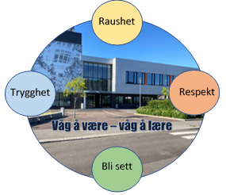
LYNGDAL UNGDOMSSKOLE

KJÆRE FLOTTE ELEVER
VELKOMMEN TIL NYTT SKOLEÅR 2023-24

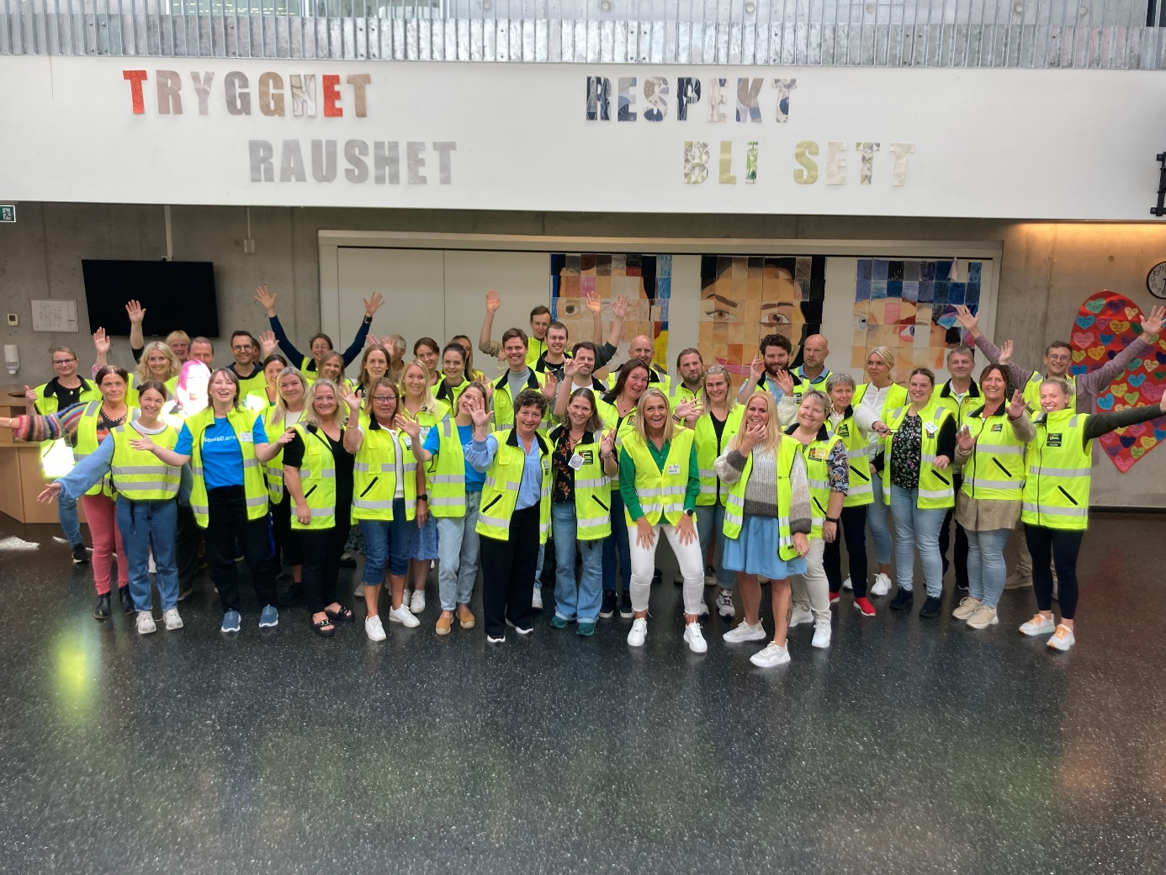
Alle ansatte er superklare for å møte dere når dere kommer på skolen i morgentidlig.
Skolen starter kl. 08.40 til 14.30. Alle ansatte er ute i gule vester og møter dere , ser dere og ønsker dere velkommen
Månedens verdi:
TRYGGHET
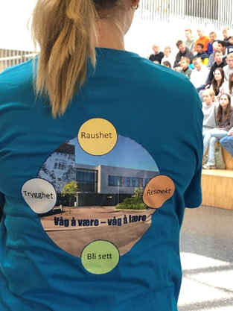
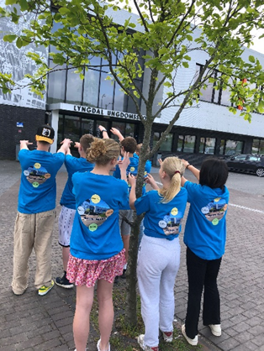
Aktivitetslederne

Nå er Aktivitetslederne og vi klare for å møte nye 8. klassinger og de andre elevene første skoledag.
Vi ønsker at alle skal føle seg sett og oppleve en trygg og god skolestart. Vi har egne t-skjorter og er lett gjenkjennelige for alle som ønsker å prate og finne på aktiviteter sammen. Aktivitetslederne er 8 elever fra 10. trinn som vi har valgt ut til å være med å skape et trygt og godt skolemiljø. De vil være tilstede i friminuttene to dager i uken med lek, musikk og samtaler. De og vi gleder oss til å treffe alle elevene! I morgen tidlig står vi klar for å ønske alle velkommen til Lyngdal ungdomsskole.
Beste hilsen
helsesykepleier Grethe og
sosiallærer Astrid
Kantina: Blir stengt i morgen.
Lyngdal ungdomsskole, 16.08.23.
Terje Litland, rektor

